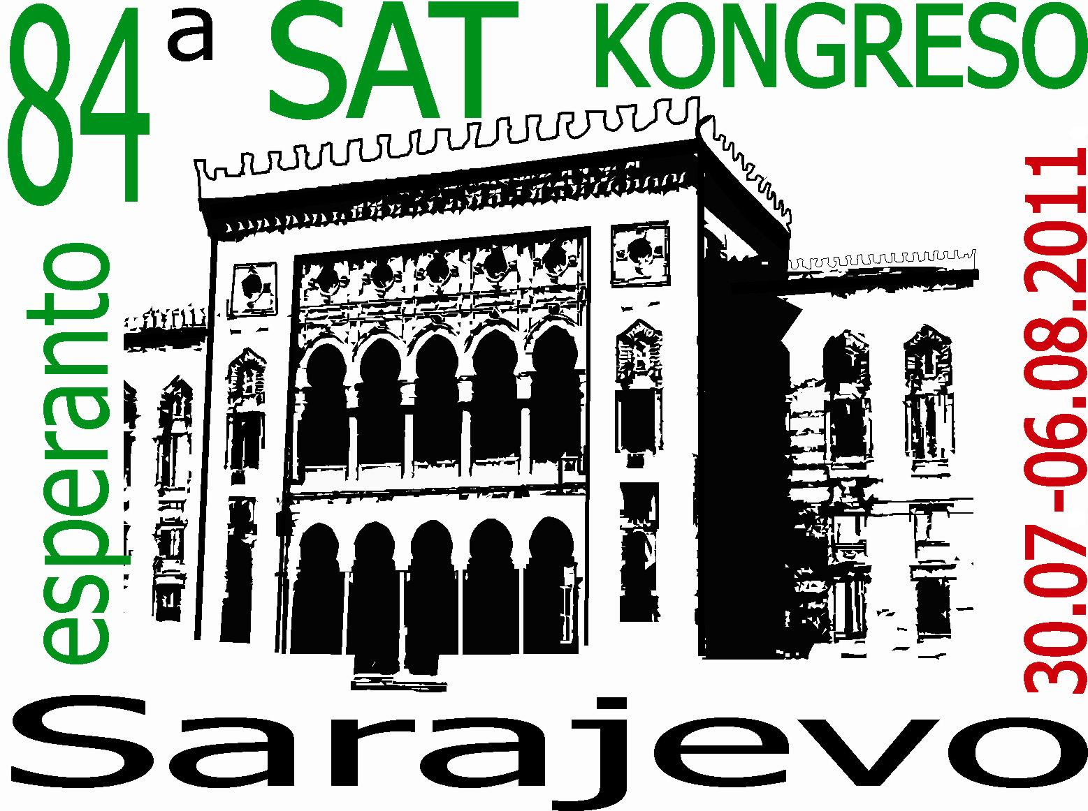
LA 2-A
KONGRESA BULTENO

84-a SAT-KONGRESO
SARAJEVO 30.07 – 06.08.2011

Temo: Tutmondiĝo kaj nacia fenomeno

KONGRESURBO

-la ĉefurbo de la ŝtato Bosnio kaj Hercegovino
-la urbo de KULTURO kie renkontiĝas la Oriento kaj la Okcidento
-la urbo de RELIGIO kie kunekzistadas je distanco de nur cent metroj ĉefpreĝejoj de kvar grandaj mondaj religioj – «la eŭropa Jeruzalemo»
-la urbo de moderna eŭropa HISTORIO en kiu la atenco en 1914 komencigis la unuan mondmiliton kaj la sieĝo en 1992-1995 finis tragikan flankon de la 20-a jarcento
-la urbo de TURISMO kun multaj vizitindaj monumentoj, tre pitoreska malnova urbo kaj la bela ĉirkaŭaĵo.

KONGRESEJO

Hotela komplekso TERME en Ilidža (Iliĝa), pitoreska urboparto de Sarajevo, la plej populara loka ripozejo, basenoj kun fluanta kaj termala akvoj, granda parko, aleo-promenejo 4 km longa al fonto de la rivero Bosna, termofontoj, scenejo.

LOĜADO

En la hotela komplekso je dispono estas hoteloj TERME, Hungaria, Hercegovina, Austria kaj Bosna, ĉiuj kun 1-litaj kaj 2-litaj ĉambroj, necesejo, duŝejo, televido, basenoj kun termala akvo, saŭno, masaĝo, sportejoj, ambulantorio, frizejo.

LOKAJ EKSKURSOJ

D1- Urbovizitado - promenado tra jarcentoj, Malnova parto de Sarajevo.
D2-Milita tunelo - la tunelo fosita en 1993 sub flugejo de la sieĝita urbo.
D3-Bosniaj piramidoj - sensacie, en Visoko je 30 km de Sarajevo estas malkaŝitaj antikvegaj piramidoj!!!
D4-Promenado al fonto de la rivero Bosna - aleo-promenejo 4 km longa, ebla veturado per fiakro.

TUTTAGAJ EKSKURSOJ

T1- Mostar - pitoreska urbo kun simbola Malnova Ponto sub protekto de Unesko; lunĉo en Blagaj, spiritejo de derviŝa ordeno ĉe fonto de rivero Buna.
T2- Srebrenica – tipa bosnia urbeto konata pro arĝentminejo kaj sanigaj banejoj; famiĝis en 1995 pro unua genocido post la dua mondmilito; poste vizito al urbo Tuzla.

KONGRESKOTIZOJ

Kongreskotizoj (en €) | Ĝis 31.12.10. | Ĝis 28.02.11. | Ĝis 30.04.11. | Ĝis 30.06.11. | Pli poste
SAT-membro | 40 | 45 | 50 | 55 | 60
SAT-geedzoj (se ambaŭ) | 60 | 70 | 80 | 85 | 90
SAT junul(in)o ĝis 25 j. | 15 | 20 | 25 | 30 | 35
Nemembro dr SAT | 50 | 55 | 60 | 65 | 70
Junula nemembro de SAT | 20 | 25 | 30 | 35 | 40

-Infanoj ĝis 15 jaroj ne pagas kotizon
-La partoprenantoj el Ĉehio, Estonio, Hungario, Litovio, Latvio, Pollando kaj Slovakio ĝuas 30% rabaton
-La partoprenantoj el Albanio, Bulgario, Rumanio, eksa Jugoslavio (krom Slovenio) kaj eksa Sovetunio (krom Estonio, Litovio kaj Latvio) kaj ekster Eŭropo (krom Aŭstralio, Izraelo, Japanio, Kanado, Sud-Afriko kaj Usono) ĝuas 50% rabaton
-Kongresaneco ne estas transdonebla al alia persono
-La kotizo ne estas repagebla senkonsidere pro kia kaŭzo la aliĝinto ne povas partopreni la kongreson.
-La kotizo ne inkluzivas loĝadon, ekskursojn kaj aliajn aparte pagendajn aferojn, ankaŭ nenian asekuron
-Aliĝilon sen pago de la kotizo kaj mendo de loĝado la OKK ne traktos

MENDILO POR LOĜADO KAJ EKSKURSOJ

Mi mendas la jenan loĝadon:

HOTELO TERME
plena pensiono – 3 manĝoj tage („sveda tablo“) principe ekde vespermanĝo 30.07 ĝis lunĉo 6.8.2010
⁭ 1-lita ĉambro (por la tuta kongresa semajno) 364,00 €
⁭ 2-lita ĉambro (por la tuta kongresa semajno) 273,00 €
⁭ 1-lita ĉambro (tranokto, kun metnmanĝo) 315,00 €
⁭ 2-lita ĉambro (tranokto, kunmatenmanĝo) 245,00 €
⁭ tagmanĝo kaj vespermanĝo (izolite menditaj po 15 €) 210,00 €

HOTELO HERCEGOVINA
⁭ 1-lita ĉambro (plena pensiono, kongresa semajno) 588,00 €
⁭ 2-lita ĉambro (plena pensiono, kongresa semajno) 420,00 €

HOTELO HUNGARIA
⁭ 1-lita ĉambro (plena pensiono, kongresa semajno) 672,00 €
⁭ 2-lita ĉambro (plena pensiono, kongresa semajno) 504,00 €

Por gastoj de la hoteloj je dispono estas senpage basenoj kaj sportejoj.

STUDENTA DOMO
(je tri tramhaltejoj – 20 minutoj de la kongresejo – se malfermota, se ne malfermota disponeblos alia je 10 km de la kongresejo – vojaĝo per tramo kaj urba buso 50 minutoj)
⁭ 1-lita ĉambro (tranokto kun matenmanĝo, semajno) 175,00 €
⁭ 2-lita ĉambro (tranokto kun matenmanĝo, semajno) 140,00 €

AŬTO-KAMPADEJO
(je 15 minutoj piede de la kongresejo)
⁭ kabano 3-litaj ĉambroj (tranokto kun matenmanĝo, semajno) 210,00 €
⁭ aŭto-ĉaro por 2 personoj – nur tranoktado – semajno 140,00 €

LOKAJ EKSKURSOJ duontagaj

⁭ D1 - urbovizitado – senpage (malnova urba kerno)
⁭ D2 - milita tunelo 5,00 €
⁭ D3 – bosniaj piramidoj en Visoko 10,00 €
⁭ D4- fonto de la rivero Bosna – promenado – senpage

TUTATAGAJ EKSKURSOJ

⁭ T1- Mostar (kun inkluzivita lunĉo en restoracio ĉe la fiŝbredejo) 40,00 €
⁭ T 2 - Srebrenica (kun inkluzivita lunĉo en Srebrenica) 30,00 €

La mendiloj por loĝado kaj ekskursoj estos traktataj nur post ricevita 30% antaŭpago.

Ĉiu mendo estas transdonebla al alia persono kun informo al OKK ĝis unu semajno antaŭ la kongreso. Okaze de kompleta nuligo de la mendo la OKK retenas 10% de la mendita servo.

Donaco „Helpfonduso – Kongresontoj“ (helpas meritajn membrojn nekapapablaj pagi partoprenon)
_______ €
Libervola donaco (subvencias la kongreson) ________ €

PAGEBLECOJ

El eksterlando per eŭroj:
* Poŝtkonto: SAT nº 1234-22 K, Paris.
*IBAN: FR41 2004 1000 0101 2342 2K02 064 BIC: PSSTFRPPPAR
Rimarkigo: Se vi pagas tra SAT (Parizo) aŭ tra SAT konto ĉe UEA, sendu al SAT kopion de via aliĝilo
*Savez za esperanto BiH: IBAN BA39 3389002206352698, Unicredit bank d.d.
SWIFT code:UNCRBA22A
*Konto de SAT ĉe UEA: satx-s
*Konto de ELBkH ĉe UEA: elbh-j, kun indiko „SAT-Kongreso 2011“

El enlando per BAM:
*Savez za esperanto BiH, Rn. 338-900-220-635-2698, Unicredit bank d.d. Sarajevo
Rimarkigo: Tuj post la pago la plenigitan aliĝilon sendu al la OKK kaj indiku al kiu konto estas transĝirita la pago.

84-a SAT-KONGRESO, SARAJEVO 2011

ALIĜILO

Persona nomo:___________________Familia nomo:__________________________
Plena adreso:__________________________________________________________
Telefonnumero:____________ Telefakso:________________ Retadreso:__________
Viro/virino(trastreku) Naskiĝjaro:_________ SAT-Matrikulo:___________________
Vegetarano:_________ Ĉiomanĝanto:________ Manĝoj memzorge:______________
Aliaj dietaj limigoj:_________________ Aliaj fizikaj limigoj:____________________
Partoprentempo (se ne la tutan kongreson): de la:________ ĝis la:________________

Mi deziras esti en dulita ĉambro kun kongresano:__________________________
Mi pagis kotizon kaj loĝadon al la konto:__________________________________
Mi planas alveni (dato, transportilo):______________________/Mi sendos detalojn poste.
Mi planas forveturi (dato, transportilo):___________________ /Mi sendos detalojn poste.

Mi bezonas invitleteron _____ (limdato por peti invitleteron estas la 1-an de julio 2011)
PLENIGI SE VIZO BEZONATA:
PASPORTA NUMERO:____________________________________________
PASPORTO VALIDA EKDE:____________ ĜIS:____________________
MI SENDAS FOTOKOPION DE LA PASPORT-PAĜO KUN FOTO ____
Por la invitletero senecese konfirmota ĉe notario oni devas krompagi 10 eŭrojn.

Mi povas kontribui al la kongresa programo per:
-prelego pri la ĉeftemo (temo)____________________________________________
-faka prelego (temo)____________________________________________________
-populara prelego/debato (temo)___________________________________________
-kultura programo (priskribo)_____________________________________________
-alia interesa programero (priskribo)________________________________________

ADRESOJ DE LA ORGANIZA KONGRESA KOMITATO

Poŝtadreso: Retadresoj:
84-a SAT-KONGRESO www.esperanto.ba
Pf. 452 www.satesperanto.org
Kralja Tvrtka 19 info@esperanto.ba
BA-71000 SARAJEVO satkongreso@esperanto.ba
Bosnio kaj Hercegovino programkontribuantoj: satprogramo@esperanto.ba
Telefono: +387 33 205 487 fetah.zvirac@energoinvest.com
Telefakso: +387 33 205 487 senad.colic@esperanto.ba

